Лабораторна робота №3

**Тема занять:** Оператори циклу в С.

**Завдання:** Написати згідно варіанту програму для обчислення суми ряду з заданою точністю ɛ<1для заданого –1 < *x* < 1. Всі необхідні для розрахунків величини вводяться з клавіатури. Результати розрахунку виводяться на екран. Програма повинна містити просте меню, яке дозволяє виконувати за вибором наступні дії:

- введення даних;

- розрахунок;

- відображення результатів розрахунку у зручному для сприйняття вигляді;

- вихід з програми.

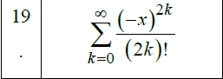

**Лабораторна робота №4**

**Тема:** Умовний оператор в С.

**Завдання:** Згідно варіанту написати програму для обчислення значення функції.

Всі необхідні для розрахунків величини вводяться з клавіатури. Результати розрахунку виводяться на екран. Програма повинна містити просте меню, яке дозволяє виконувати за вибором наступні дії:

- введення даних;

- розрахунок;

- відображення результатів розрахунку у зручному для сприйняття вигляді;

- вихід з програми.

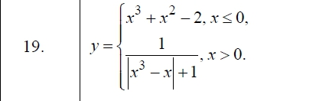

**Лабораторна робота №5**

**Тема:** Одновимірні масиви в С.

**Завдання:** Написати програму згідно варіанту. Результати вивести на екран у

зручному для сприйняття вигляді.

19. Сформувати випадковим чином масив із 20 елементів. Знайти попарні добутки першого й двадцятого, другого й дев’ятнадцятого і т.д. елементів масиву.

**Лабораторна робота №6**

**Тема:** Двовимірні масиви в С.

**Завдання:** Написати програму згідно варіанту. Результати вивести на екран у зручному для сприйняття вигляді.

19. Задано дві квадратні матриці (5,5). Поміняти місцями їх головні діагоналі,

спочатку впорядкувавши елементи діагоналей за спаданням. Вивести на

екран початкові та результуючі матриці.

**Лабораторна робота №7**

**Тема:** Структури та об’єднання в С.

**Завдання:** Написати програму згідно варіанту. Результати вивести на екран у зручному для сприйняття вигляді.

19. Створити структуру, яка складається з таких полів: прилад, прізвище відповідальної особи, номер лабораторії, в якій встановлено прилад, термін експлуатації. Сформувати масив із цих структур. Занести в масив не менше 30-и записів. Створений масив записати до файлу. Вивести зміст файлу на екран. Реалізувати операції додавання й редагування записів. Виконати запити: 1) визначити кількість лабораторій, в яких є прилади із терміном експлуатації більше 10-и років; 2) вивести на екран список прізвищ відповідальних осіб, за якими закріплено прилади у заданій лабораторії.